华东政法大学研究生自助注册操作说明
一、在首页选择自助业务办理模块

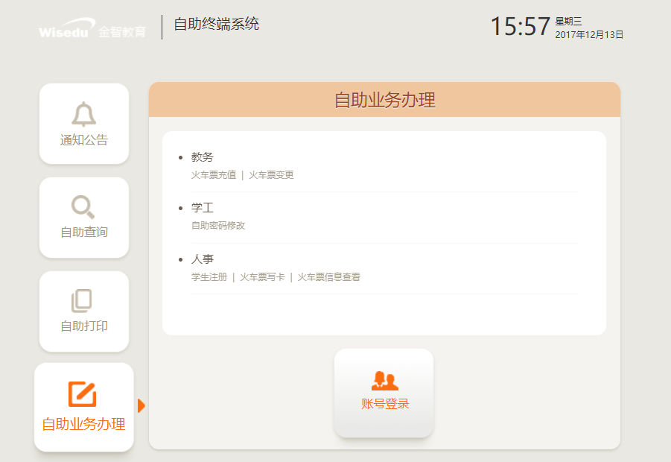
二、点击账户登录，选择身份证登录（新设备暂暂未开通一卡通登录）
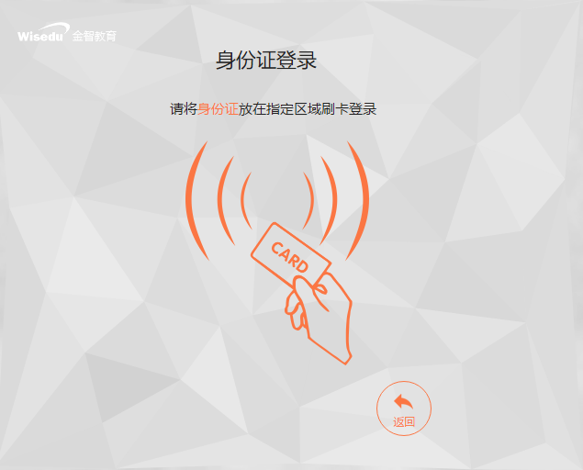

三、选择学生注册
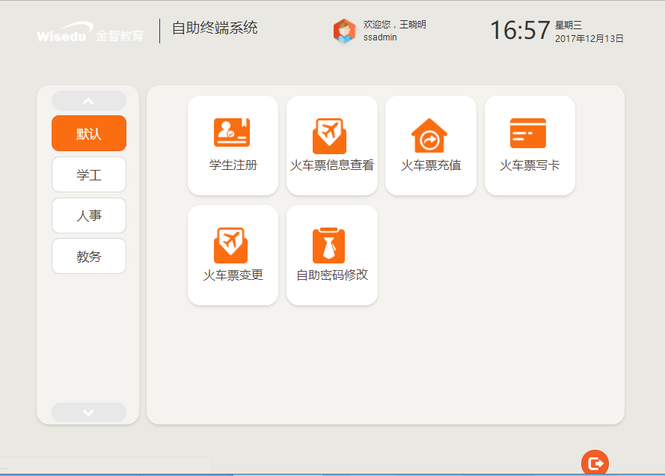

四、进行人脸识别
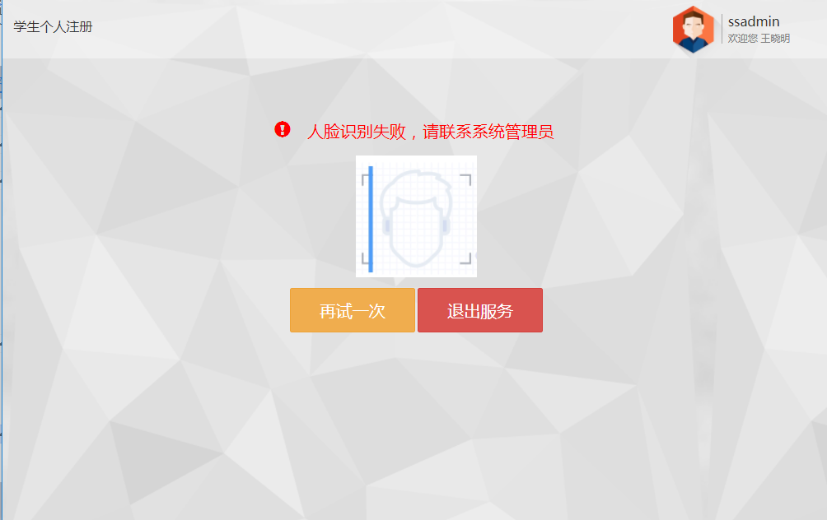

五、识别成功即完成电子注册

